1. Создайте таблицу с мобильными телефонами (mobile_phones), используя графический интерфейс. Заполните БД данными. Добавьте скриншот на платформу в качестве ответа на ДЗ.

CREATE SCHEMA `homework_one`;

USE homework_one;

CREATE TABLE `mobile_phones` (`mobile_phones_id` INT PRIMARY KEY AUTO_INCREMENT,

`product_name` VARCHAR(20),

`manufacturer` VARCHAR(20),

`product_count` INT,

`price` DOUBLE NOT NULL

);

INSERT INTO `mobile_phones` (`product_name`, `manufacturer`, `product_count`, `price`)

VALUES ('iPhone X', 'Apple', '3', '76000'),

('iPhone 8', 'Apple', '2', '51000'),

('Galaxy S9', 'Samsung', '2', '56000'),

('Galaxy S8', 'Samsung', '1', '41000'),

('P20 Pro', 'Huawei', '5', '36000');

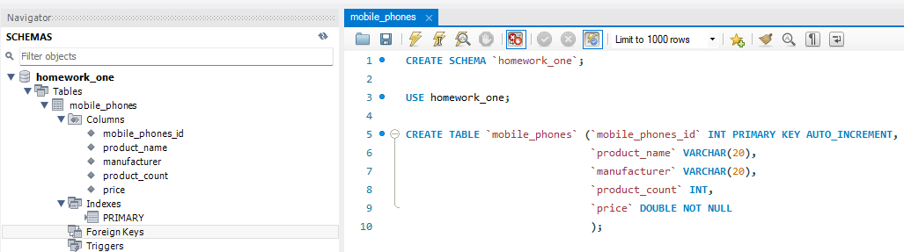

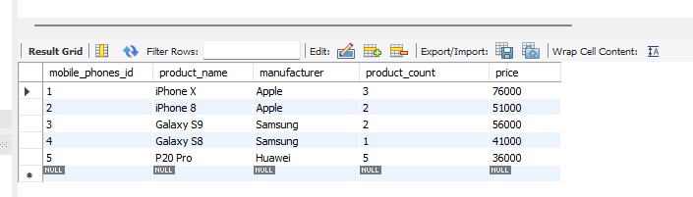

2. Выведите название, производителя и цену для товаров, количество которых превышает 2.

SELECT product_name, manufacturer, price

FROM mobile_phones

WHERE product_count > 2;

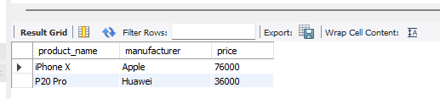

3. Выведите весь ассортимент товаров марки “Samsung”.

SELECT product_name, price

FROM mobile_phones

WHERE manufacturer = 'Samsung';

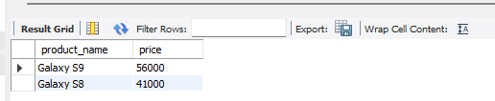

4. С помощью регулярных выражений найти:

  4.1. Товары, в которых есть упоминание "Iphone"

SELECT product_name, manufacturer, price

FROM mobile_phones

WHERE product_name like '%iphone%';

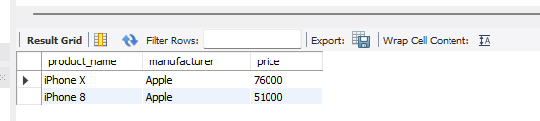

или

SELECT product_name, manufacturer, price

FROM mobile_phones

WHERE product_name like '%iphone%' ||

manufacturer like '%iphone%';

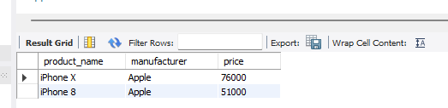

4.2. Товары, в которых есть упоминание "Samsung"

SELECT product_name, manufacturer, price

FROM mobile_phones

WHERE manufacturer like '%samsung%';

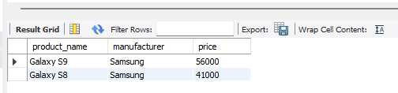

или

SELECT product_name, manufacturer, price

FROM mobile_phones

WHERE product_name like '%samsung%' ||

manufacturer like '%samsung%';

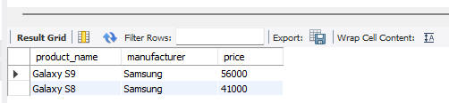

4.3.  Товары, в полях которых product_name и manufacturer есть ЦИФРЫ. Смысла смотреть другие поля нет.

SELECT product_name, manufacturer

FROM mobile_phones

WHERE product_name RLIKE '[0-9]' OR

manufacturer RLIKE '[0-9]';

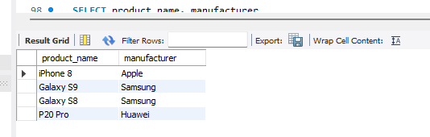

4.4. Товары, в полях которых product_name и manufacturer которых есть ЦИФРА "8". Смысла смотреть другие поля нет .

SELECT product_name, manufacturer

FROM mobile_phones

WHERE product_name LIKE '%8%' OR

manufacturer LIKE '%8%';

